Конспект занятия по нетрадиционному рисованию в старшей группе «Узелковый батик»
«Волшебные цветы»
Цель: Познакомить детей с нетрадиционной техникой рисования, С техникой росписи по ткани - батиком, с историей его возникновения.
Задачи: Обучить детей простейшим приемам росписи ткани, в технике узелкового, жгутикового батика, развивать фантазию, учить создавать узоры по ткани, подбирая цвет.
Материалы и оборудование: Шаблон ткани с готовым рисунком, белая ткань (размер 20*20), кисти, ножницы, краски, стаканчики с водой, чашка с водой (для смачивания ткани).
Воспитатель: Ребята, сегодня мы познакомимся с техникой рисования по ткани, называется техника - батик, но сначала давайте вспомним, какие техники нетрадиционного рисования нам уже знакомы?
Дети: Рисование ватными палочками, ладошковая живопись, рисование мыльными пузырями, набрызг, кляксография.
Воспитатель: Молодцы! Да, мы уже многое с вами попробовали, многому научились, и сегодня у нас не менее интересное занятие. Вернемся к нему.
Еще раз озвучу для Вас! Роспись по ткани - батик. Очень интересно узнать, что же это за техника и откуда она появилась. А Вам интересно, ребята?
Дети: Да!
Воспитатель: Итак! Это искусство зародилось очень очень давно, в древнее время, В Индонезии, на острове Ява, но тогда еще не было тканей, и местные жители расписывали, все, что попадалось, вот например кору деревьев, наносили они узоры на кору расплавленным воском диких пчел.
Слово «батик» в переводе с яванского языка (так как первыми о батике узнали на острове Ява) означает «рисование горячим воском»
В других странах также использовался батик, например такой как – роспись по шелку и называли его « холодный батик» (т.е. ткань имела очень большое значение)
В Индии же использовался узелковый, жгутиковый батик, который сегодня опробуем мы с вами.
Предлагаю немного отдохнуть и размяться, ребята проведем физкультминутку:
Все готовы?
Дети: Да!
Ну- ка встаньте, улыбнитесь!
На носочки потянитесь!
Ну кА плечи распрямите,
Поднимите, опустите!
Влево, вправо повернитесь
Вперед, назад вы наклонитесь
Сели, встали, сели, встали
И на место прибежали!

Воспитатель: Ну что, немного размялись, продолжим наше занятие.
У каждого из вас есть небольшой кусочек белой ткани, сейчас нужно смочить ткань прохладной водой и отжать, чтобы вода с нее не капала. Затем нужно найти середину ткани, одеваем ее на указательный пальчик, и получается мешочек, который мы завяжем ниткой, и получится узелок, от этого узелка мы и будем крутить наш жгутик. Чем туже узелок, тем красивее узор!
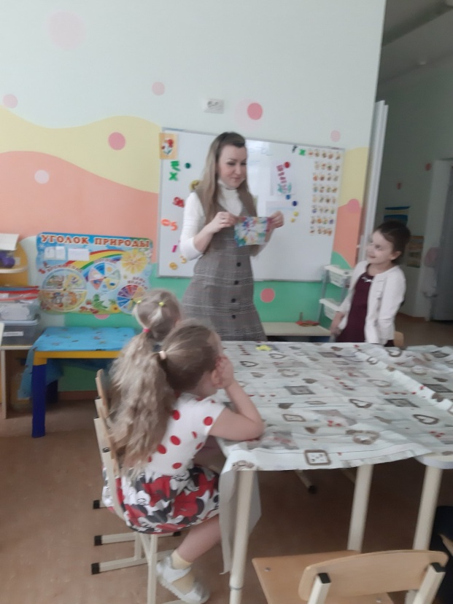
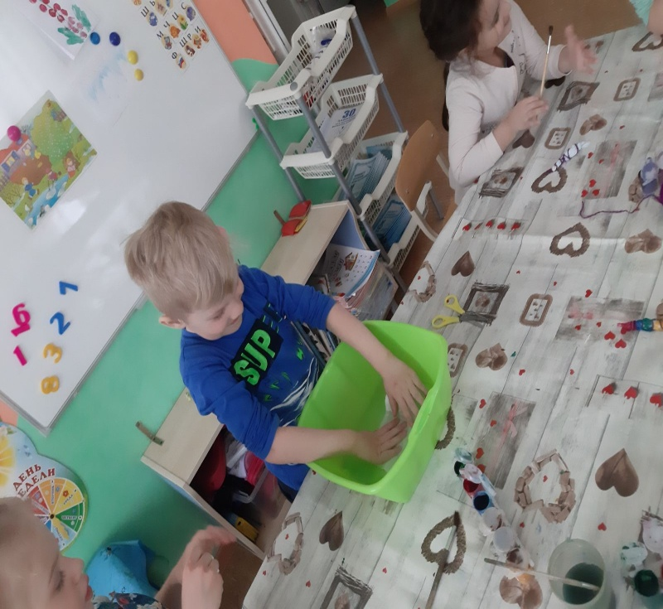

Когда жгутики готовы, можно фантазировать, смешивать краску между собой, миксовать, не бойтесь, поиграйте с цветом и еще ребята не забывайте хорошо промывать кисточку, чтобы взять другой цвет.
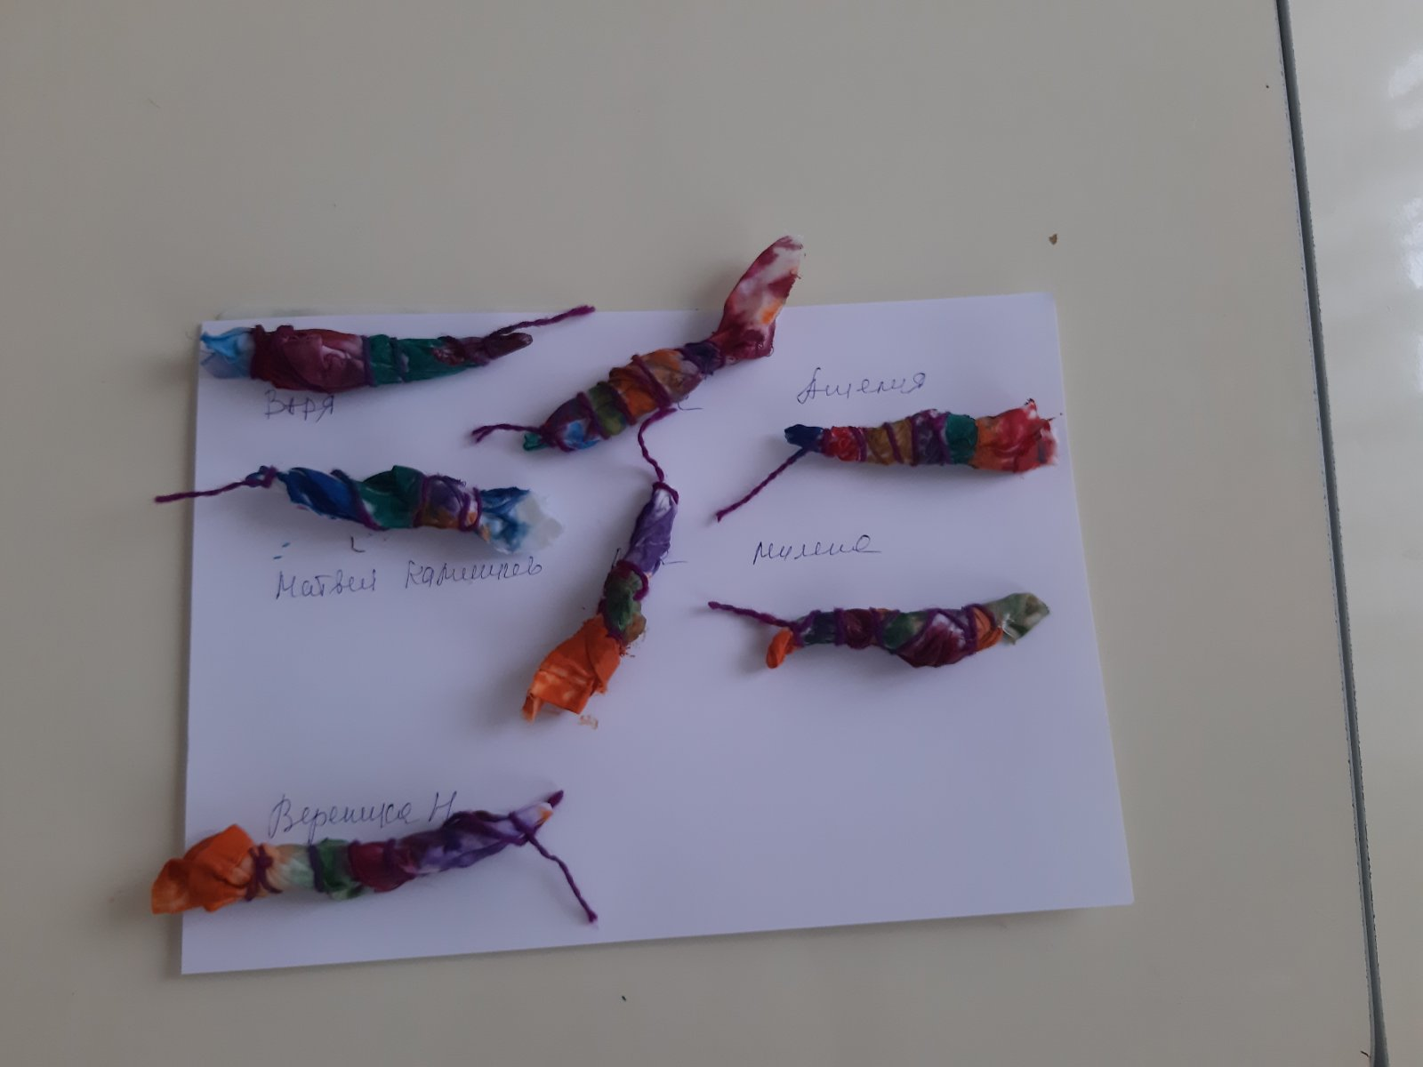

Сейчас мы оставим наши жгутики подсыхать, и сделаем пальчиковую гимнастику:
Узелочки мы вязали,
Наши пальчики устали,
Пальчики свои встряхнем
Снова рисовать начнем

Ну что, наши жгутики просохли, сейчас мы берем ножницы, перерезаем нитку, разворачиваем ткань и давайте посмотрим, полюбуемся нашими работами, « Волшебными цветами» и еще хочу отметить, что у всех абсолютно разные росписи по ткани.
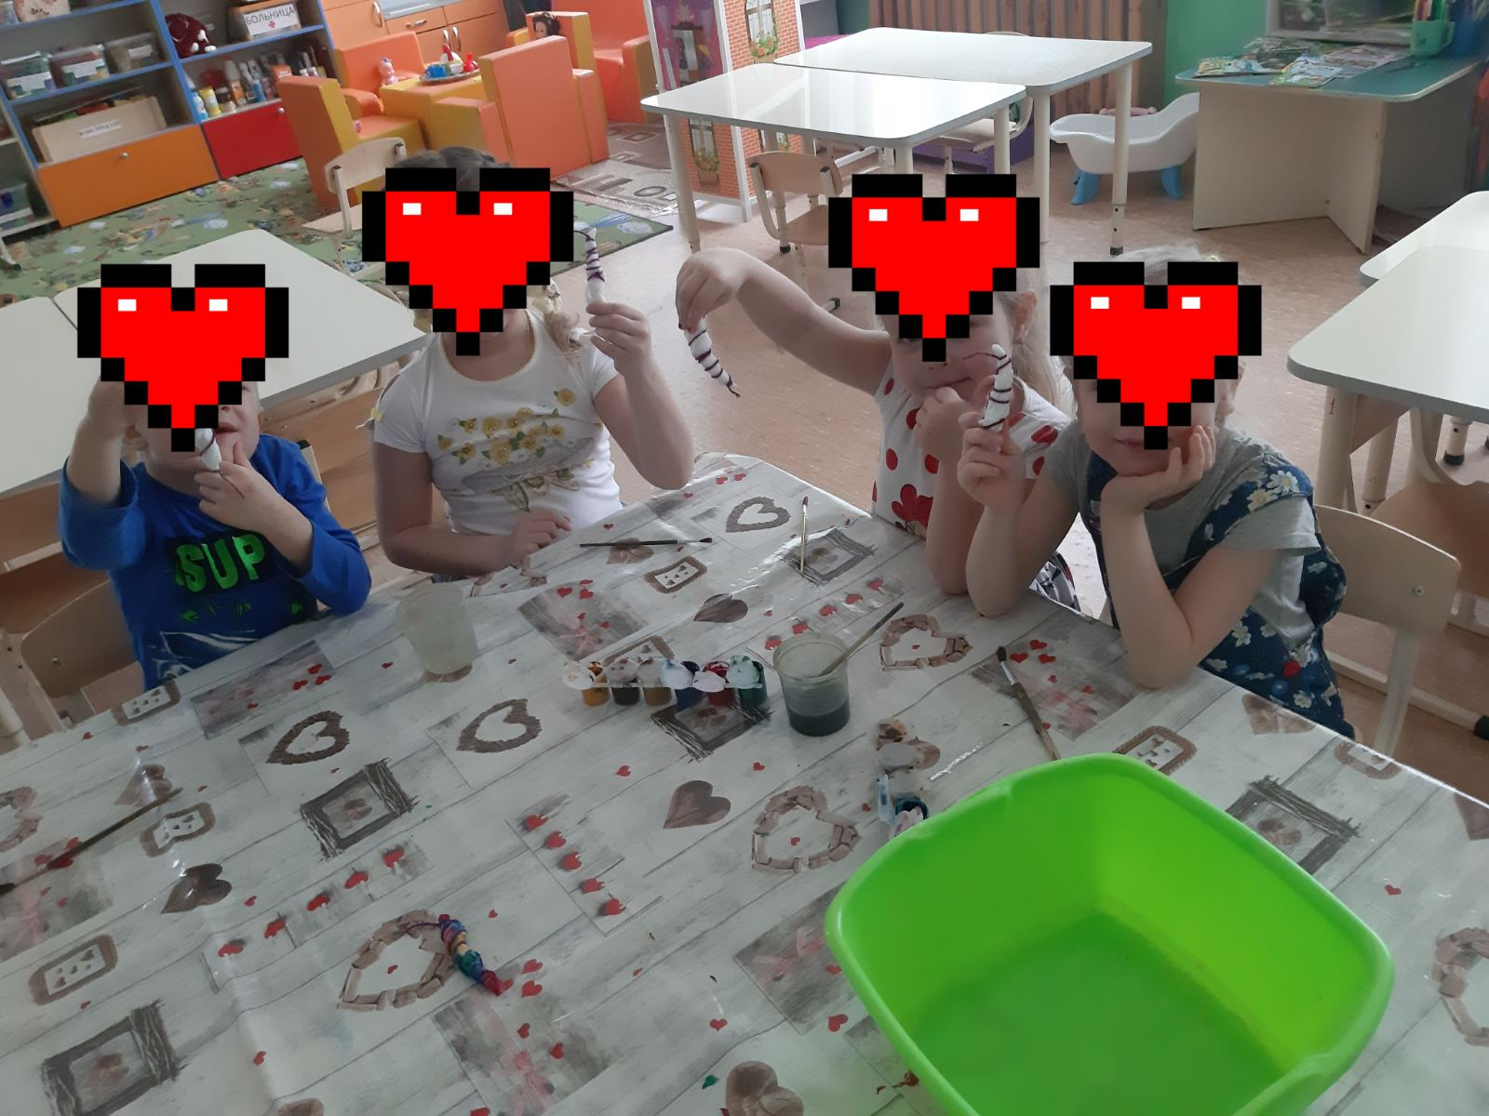

Ребята, подведем итоги!
Воспитатель: С какой техникой нетрадиционного рисования мы сегодня познакомились?
Дети: Батик!
Воспитатель: На чем мы рисовали?
Дети: На ткани
Воспитатель: Что было самым сложным для вас?
Дети: Скрутить жгутик
Воспитатель: Вам понравилось наше занятие?
Дети: Да!

